MZ 모의고사 보고 장학금 타자...아이템매니아, 신학기 이벤트 실시

***- 신학기 다짐 입력 시 마일리지와 각종 이용권 선착순 제공***

***- MZ 모의고사 만점자 중 100명 추첨 통해 문화상품권 증정도***

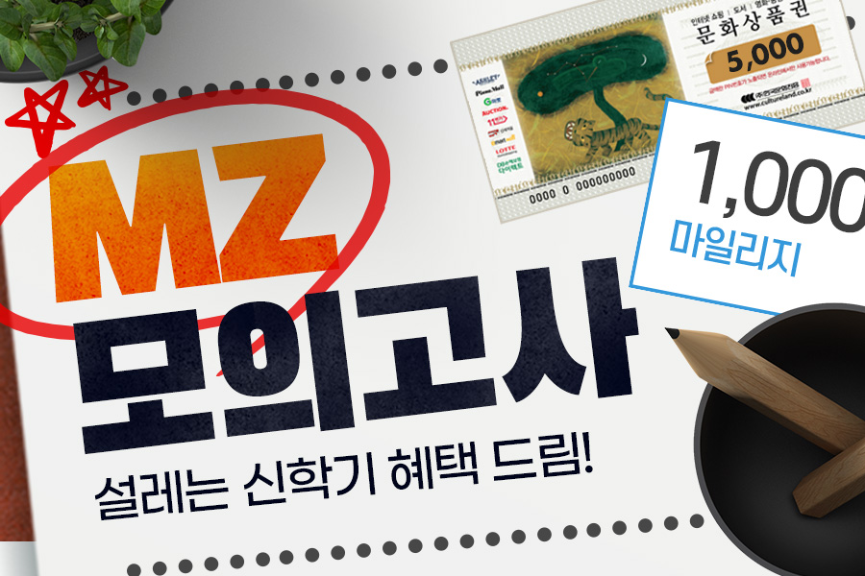

**아이템매니아 신학기 맞이 이벤트 진행 (제공 = 아이엠아이)**

**(2024년 3월 4일)** 아이엠아이가 운영하는 국내 최대 아이템 거래 사이트 아이템매니에서 신학기를 맞아 모의고사 이벤트를 진행한다고 4일 밝혔다.

중요한 건 꺾이지 않은 마음이다. 새해를 맞아 세운 계획이 흐려지기 쉬운 3월, 아이템매니아는 이번 신학기 이벤트를 오는 17일까지 약 2주간 진행한다. 봄학기 시즌에 맞춰 연초 다짐했던 계획들을 새로운 마음으로 다시 시작할 수 있도록 독려하는 차원에서다.

이벤트는 총 3가지로 준비됐다. 우선 올해 만 19세가 되는 2005년생 이용자에게 이벤트 페이지에서 신학기 다짐을 입력하면 1,000마일리지를 증정한다. 또한 새로운 곳에서 새로운 사람들과 어떤 일이 벌어질지 점쳐 볼 수 있도록 운세, 사주를 확인할 수 있는 이용권도 지급한다.

회원이라면 누구나 참여할 수 있는 이벤트도 준비돼 있다. MZ세대가 사용하는 신조어와 관련된 모의고사를 풀기만 하면 아이템매니아 할인쿠폰과 유료 아이템 이용권이 포함된 거래 지원 패키지 등을 제공한다. 또한 모의고사 100점을 맞은 회원을 대상으로 추첨을 통해 문화상품권을 선물한다.

아이엠아이 관계자는 “새로운 시작의 설렘이 가득한 3월을 맞이해 회원들에게 즐거움을 주고 다양한혜택을 제공하고자 신학기 이벤트를 기획하게 됐다”며 “회원 모두가 이번 이벤트를 통해 다양한 게임을 더욱 재미있고 풍성하게 즐길 수 있는 기회가 되길 바란다“고 전했다.

한편 아이템매니아 신학기 이벤트에 대한 보다 자세한 내용은 아이템매니아 홈페이지([www.itemmania.com](http://www.itemmania.com))에서 확인할 수 있다.

끝.